Projet Advanced Data Base

Création d’une base de données pour les Compagnies Théâtrale



Equipe: SENECHAL Morgan | LOGEROT Jules | COSTA Thomas

Professeur: FALIH Issam

Module: ADIF73

Table des matières

I. Introduction 3

II. Description du sujet 4

III. Les différentes fonctions et requêtes essentielles 4

1. Modèle conceptuel de données : 4

Pourquoi crée un MCD ? 4

Choix du MCD : 4

2. Création des tables : 5

3. Insertion des données 6

4. Triggers et Procédures majeur : 6

5. Test des triggers et procédures : 8

IV. Les problèmes / difficulté rencontré : 10

V. Conclusion 10

# Introduction

Dans l'ère numérique actuelle, les bases de données avancées sont devenues un outil indispensable pour le stockage, la manipulation et l'analyse de grandes quantités de données dans divers secteurs. Leur importance est particulièrement notable dans des domaines où la gestion et l'organisation des informations sont cruciales pour le succès et l'efficacité opérationnelle. Le monde du théâtre, avec ses complexités uniques en termes de gestion de spectacles, de billetterie, et de coordination entre différentes compagnies, ne fait pas exception. L'adoption de systèmes de bases de données avancées dans ce domaine offre une opportunité d'optimiser ces processus tout en fournissant une plateforme robuste pour l'analyse et la prise de décision stratégique.

Le présent projet, réalisé dans le cadre du module "Bases de données avancées M1", illustre l'application concrète de ces technologies dans le secteur théâtral. Notre objectif est de concevoir et de développer une base de données fonctionnelle pour un réseau de compagnies théâtrales, gérant de manière collaborative leurs spectacles, coûts, recettes, représentation... Cette base de données sera développée sur la machine virtuelle Rosetta, en utilisant Windows et Oracle, et comprendra la création d’un model conceptuelle de données et d’un model logique de données suivit de plusieurs scripts PL/SQL concernant la création des tables, l’insertions des données, la création de triggers-procédures et enfin de différents tests pour tester les fonctionnalités.

Tout d'abord, nous commencerons par une revue détaillée de la description du sujet de ce projet. Ensuite, notre attention se portera sur l'analyse des différentes fonctions et requêtes essentielles qui constituent le cœur de ce projet. Enfin, nous examinerons les divers défis et difficultés rencontrés au cours de la mise en œuvre du projet, en mettant en lumière les obstacles surmontés et les leçons tirées de cette expérience.

# Description du sujet

Ce projet de base de données avancées vise à développer un système de gestion pour un réseau de compagnies théâtrales. Chaque compagnie du réseau dispose d'une salle de spectacle à capacité fixe, produit ses créations et accueille des productions d'autres compagnies. Elles gèrent indépendamment leur salle, production et budget. Le projet comprend la modélisation des coûts de production, des frais de déplacement, de la billetterie, de la gestion des subventions, et des comptes. Il inclut également des fonctionnalités spécifiques telles que la planification des spectacles, la tarification des billets, et la prévision de l'équilibre budgétaire des théâtres. Ce système est destiné à être testé avec différents comportements décrits, utilisant PL/SQL pour les requêtes et calculs.

# Les différentes fonctions et requêtes essentielles

## Modèle conceptuel de données :

Dans le dossier fournir, vous retrouverez un dossier **Model_Relationnel** contenant les différents fichiers concernant notre **MCD.loo, MCD.png** & **MLD.sql, MLD.txt, MLD.png**.

### Pourquoi crée un MCD ?

Crée un modèle conceptuel de données (MCD) est crucial pour la planification et la conception de bases de données complexes comme celle de ce projet. En effet, le MCD permet de fournir une représentation visuelle de la structure de la base de données permettant d’identifier les entités-attributs et relations.

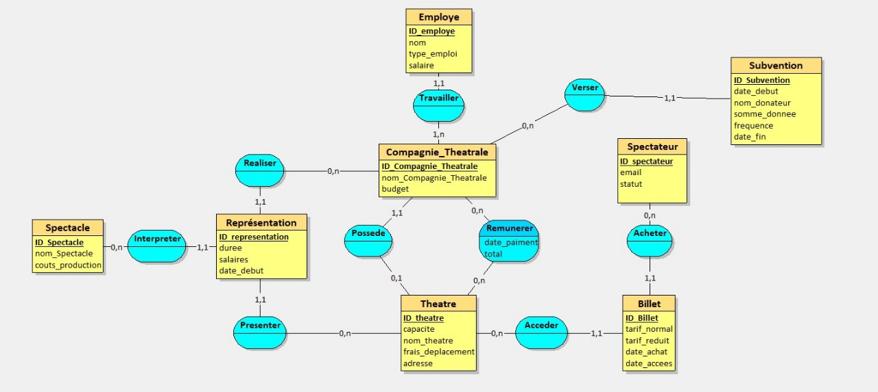

### Choix du MCD :

Le choix de ce modèle conceptuel de données (MCD) est stratégique car il capture les aspects essentiels du réseau théâtral en termes d'organisation et de fonctionnement. Chaque entité représente un élément central du projet, comme les Spectacles, les Employés ou les Théâtres, et les relations telles que 'Travailler' et 'Acheter' reflètent les interactions réalistes au sein de cet écosystème. Ce MCD permet de suivre efficacement les coûts, les recettes, les subventions et les transactions financières, en veillant à ce que toutes les règles et exigences du projet soient respectées.

## Création des tables :

Dans le dossier fournir, vous retrouverez un dossier **Script_PL-SQL** contenant le fichier **Creation_des_tables.sql** dédier à la création de nos tables.

En se basant sur le MCD, nous procédons à la création de nos tables. Voici quelques informations importantes concernant les différentes tables crée :

**Respect de la Troisième Forme Normale (3FN) :**

* Chaque table est structurée pour éviter la redondance des données et assurer l'indépendance de chaque entité. Cela garantit l'efficacité et la cohérence des données.

**Contraintes de Clés Primaires et Étrangères :**

* Chaque table possède une clé primaire unique, garantissant l'unicité des enregistrements.
* Des clés étrangères sont utilisées pour lier les tables entre elles, assurant ainsi l'intégrité référentielle et facilitant les relations entre différentes entités.

**Contraintes sur les Valeurs Monétaires et les Salaires :**

* Des contrôles sont mis en place pour s'assurer que tous les montants, budgets et salaires sont supérieurs ou égaux à zéro, évitant ainsi des valeurs non réalistes ou négatives.

**Contrôle de la Validité Temporelle des Billets :**

* La table Billet intègre une contrainte garantissant que la date d'achat d'un billet est toujours antérieure ou égale à la date d'accès à l'événement.

**Table de Jointure pour la Rémunération des Troupes (REMUNERER) :**

* Cette table permet de gérer les transactions financières entre les théâtres et les compagnies théâtrales, offrant une vue d'ensemble des rémunérations.

**Table de Temps (Date_Theatre) :**

* Elle sert à simuler le passage du temps dans le système, facilitant ainsi la gestion des événements temporels comme les représentations et les subventions.

**Table Temporelle (temp) :**

* Utilisée pour stocker temporairement des informations, telles que les salaires des compagnies théâtrale pour un jour donner, permettant des analyses et des calculs spécifiques.

Nous pouvons visualiser l’ensembles de nos shema crées une fois le script **Create_Table.sql** exécuté :

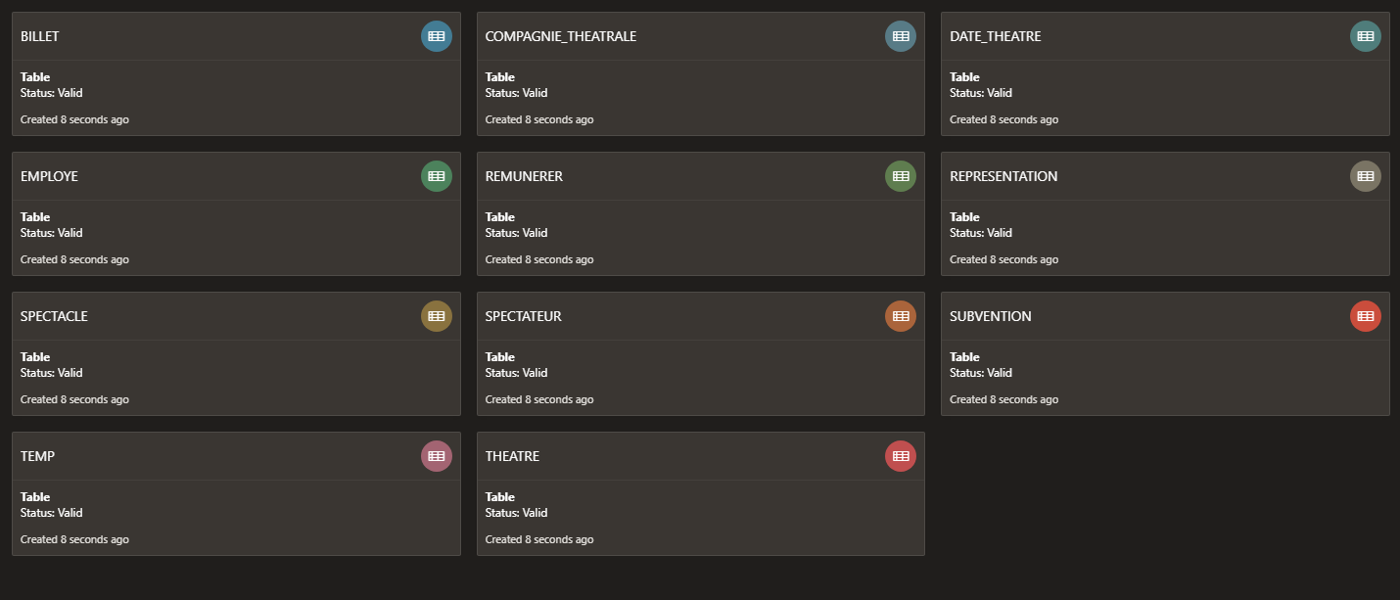

## Insertion des données

Dans le dossier fournir, vous retrouverez un dossier **Script_PL-SQL** contenant le fichier **Insertions.sql** dédier à la l’insertions des données dans nos tables.

Notre script d'insertion a été soigneusement conçu pour refléter un écosystème réaliste et dynamique du monde du théâtre. Les données insérées couvrent divers aspects essentiels :

**Théâtres :** L'insertion de données pour divers théâtres, chacun avec sa capacité unique, adresse et frais de déplacement, permet de représenter un éventail de lieux de performance. Ces détails suggèrent une planification logistique et financière, essentielle pour gérer des événements théâtraux dans différentes localités.

**Compagnies Théâtrales :** En attribuant à chaque compagnie théâtrale un budget et un théâtre spécifique, notre script crée un environnement dynamique où différentes compagnies théâtrales peuvent opérer, reflétant la diversité et la compétitivité du monde théâtral.

**Employés :** L'insertion de données sur les employés, y compris leur nom, type d'emploi et salaire, offre une vision réaliste de la structure de travail au sein des compagnies théâtrales, mettant en lumière les aspects de la gestion des ressources humaines et des coûts salariaux.

**Spectacles :** Les détails des spectacles, avec les coûts de production associés, illustrent la variété et la complexité financière des productions que les compagnies théâtrales peuvent présenter.

**Subventions :** L'ajout de données sur les subventions révèle une source de financement cruciale pour les compagnies théâtrales, montrant comment elles peuvent soutenir leurs activités grâce à des aides externes.

**Spectateurs :** Enregistrer des spectateurs avec des détails tels que l'email et le statut (normal, réduit) permet de simuler une base de clientèle et d'analyser des modèles de billetterie.

**Billets :** Les données de billetterie, y compris les tarifs et les dates d'achat et d'accès, sont fondamentales pour la gestion des revenus. Elles permettent également d'étudier les préférences des spectateurs et les tendances de fréquentation.

**Représentations :** Les informations sur les représentations, telles que la durée, la date de début, et les liens avec des spectacles et compagnies spécifiques, sont essentielles pour la planification et la coordination des événements théâtraux.

## Triggers et Procédures majeur :

Dans le dossier fournir, vous retrouverez un dossier **Script_PL-SQL** contenant le fichier **Triggers-Procedures.sql** dédier à la création de nos triggers et procédures.

L'utilisation de triggers et de procédures stockées dans notre projet de base de données théâtrale est cruciale pour plusieurs raisons :

**Automatisation des Processus :** Ils automatisent des tâches complexes comme le calcul des salaires ou l'ajustement des budgets, augmentant l'efficacité et réduisant les erreurs manuelles.

**Intégrité des Données :** Les triggers assurent la cohérence et la validité des données, en empêchant les conflits de programmation et en appliquant des règles d'affaires.

**Gestion Financière :** Ils jouent un rôle clé dans la mise à jour automatique des finances, aidant à une gestion financière précise.

**Analyse et Reporting:** Les procédures stockées facilitent la génération de rapports et d'analyses pour des décisions stratégiques.

**Sécurité et Performance :** Centralisent la logique d'affaires, améliorant la sécurité et les performances du système.

**Flexibilité et Maintenance :** Leur modification indépendante des applications clientes offre flexibilité et facilité de maintenance.

Ces outils sont indispensables pour une gestion efficace, sécurisée et automatisée de notre base de données théâtrale.

**Trigger "Salaires_Representation" :**

* **Fonction:** Calcule et met à jour la somme totale des salaires des employés d'une compagnie théâtrale lors de l'enregistrement d'une nouvelle représentation.
* **Importance :** Ce trigger est essentiel pour calculer automatiquement la somme totale des salaires des employés d'une compagnie théâtrale à chaque nouvelle représentation. Il aide à maintenir les données financières à jour sans intervention manuelle, ce qui est crucial pour la gestion financière.

**Trigger "Remuneration" :**

* **Fonction:** Calcule la rémunération d'une compagnie théâtrale après chaque nouvelle représentation.
* **Importance :** Ce trigger calcule et enregistre la rémunération d'une compagnie théâtrale après chaque nouvelle représentation, basée sur le tarif des billets et la capacité du théâtre. Il est important pour assurer que les compagnies théâtrales sont rémunérées de manière juste et automatique.

**Trigger Spectacle_Compagnie_Theatrale :**

* **Fonction:** Empêche l'association d'un spectacle à plusieurs compagnies théâtrales.
* **Importance:** Maintient l'intégrité des données en s'assurant que chaque spectacle est uniquement lié à une compagnie théâtrale, évitant les conflits et les incohérences.

**Trigger "Superposition_theatre" :**

* **Fonction:** Vérifie et empêche le chevauchement des représentations dans un même théâtre.
* **Importance :** Ce trigger empêche la superposition des représentations dans un même théâtre, vérifiant que les dates et les durées des nouvelles représentations ne se chevauchent pas. Il est crucial pour la planification et la logistique, assurant que chaque spectacle a son propre créneau horaire

**Trigger "Superposition_Compagnie_Theatrale" :**

* **Fonction:** Empêche la programmation de multiples représentations par la même compagnie théâtrale le même jour.
* **Importance :** Il garantit qu'une compagnie théâtrale ne programme pas plusieurs représentations le même jour. Ce trigger est vital pour la gestion du calendrier des compagnies théâtrales, évitant les conflits de programmation.

**Trigger budget_salaire :**

* **Fonction:** Ajuste le budget des compagnies théâtrales en fonction des salaires payés.
* **Importance:** Garantit une gestion financière exacte et actualisée des dépenses en salaires.

**Trigger budget_remuneration :**

* **Fonction:** Ajuste le budget des compagnies en fonction des rémunérations reçues.
* **Importance:** Assure que les revenus sont correctement comptabilisés, contribuant à une gestion financière précise.

**Trigger budget_cout_prod :**

* **Fonction:** Met à jour le budget des compagnies en fonction des coûts de production.
* **Importance:** Crucial pour le suivi des dépenses de production et la gestion budgétaire.

**Trigger budget__frais_deplacement :**

* **Fonction:** Ajuste le budget en fonction des frais de déplacement.
* **Importance:** Important pour la comptabilité précise des coûts de déplacement, un aspect essentiel des tournées théâtrales.

**Trigger budget_Subvention :**

* **Fonction:** Ajuste le budget des compagnies en fonction des subventions reçues.
* **Importance:** Permet de gérer efficacement les fonds de subvention, qui sont vitaux pour la santé financière des compagnies théâtrales.

**Procédure ville_by_Compagnie_Theatrale :**

* **Fonction:** Récupère et affiche les adresses des théâtres où une compagnie a des représentations programmées dans une période donnée.
* **Importance:** Utile pour la logistique et la planification des tournées, permettant aux compagnies de visualiser rapidement où elles se produiront.

**Procédure price_by_day :**

* **Fonction:** Affiche le prix d'un billet pour un jour spécifique.
* **Importance:** Facilite la consultation rapide des prix pour les clients et le personnel, aidant à la vente de billets et aux opérations de billetterie.

**Procédure price_by_Spectacle :**

* **Fonction:** Calcule et affiche le nombre de billets vendus à tarif normal et réduit pour un spectacle donné.
* **Importance:** Fournit des insights sur les ventes et la popularité des spectacles, utile pour le marketing et la stratégie de tarification.

## Test des triggers et procédures :

Dans le dossier fournir, vous retrouverez un dossier **Script_PL-SQL** contenant le fichier **Test-Triggers-Procedures.sql** dédier aux tests de nos triggers et procédures.

Nous avons conçu notre script de test pour vérifier minutieusement le bon fonctionnement de nos triggers et procédures dans notre base de données théâtrale. Chaque test que nous avons intégré joue un rôle essentiel dans la validation de nos règles d'affaires et des contraintes opérationnelles.

**Contrôle des Contraintes sur les Spectacles et Compagnies Théâtrales :** En testant l'insertion des représentations avec des contraintes spécifiques, nous nous assurons du respect des règles de non-conflit, essentielles pour maintenir l'ordre et la logique dans notre programmation des événements.

**Test du Déclencheur 'Rémunération' :** Ce test est crucial pour garantir que la rémunération des compagnies théâtrales est correctement calculée et attribuée, reflétant une gestion financière automatisée et réaliste.

**Validation des Déclencheurs 'Salaires et Représentation' :** Nous vérifions si les salaires sont correctement calculés et mis à jour après les représentations, un aspect vital pour la gestion financière des employés de chaque compagnie théâtrale.

**Tests des Procédures Stockées :** Nos procédures 'Villes par Compagnie_Théâtrale' et 'Prix selon le jour' sont testées pour confirmer leur efficacité dans l'extraction d'informations précises, telles que les lieux de performances des compagnies ou les prix des billets à des dates spécifiques.

**Observations Avant et Après Insertion :** En examinant les données avant et après les mises à jour, nous nous assurons que nos triggers liés à la mise à jour fonctionnent conformément à nos attentes, influençant adéquatement les autres tables concernées.

**Output montrant l’efficacité des triggers :**

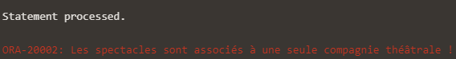







**Output montrant l’efficacités des procédures :**

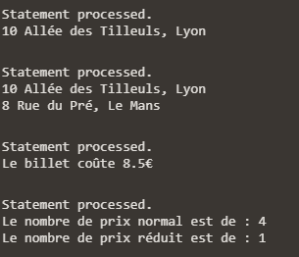

# Les problèmes / difficulté rencontré :

Au cours de ce projet de base de données, les obstacles rencontrés ont été nombreux et variés. Le manque de temps, dû aux obligations des examens partiels et à la gestion simultanée d'autres projets, a posé un défi majeur, réduisant significativement le temps disponible pour se concentrer pleinement sur le projet. L'élaboration du Modèle Conceptuel de Données (MCD) s'est avérée complexe, nécessitant une attention particulière à cause de l'abondance d'informations à intégrer, ce qui a rendu le processus à la fois difficile et chronophage. Ensuite, la création des déclencheurs (triggers) et des procédures a été parsemée d'embûches, marquée par de nombreuses difficultés et erreurs lors des phases de test, entraînant la nécessité de multiples révisions et ajustements.

Cependant, malgré ces défis, nous avons réussi à les surmonter, bien que des améliorations restent nécessaires, notamment pour affiner l’utilisation ou encore ajoutés des triggers et procédures ou encore les opérations d'update et de delete, afin d'optimiser encore plus la base de données.

# Conclusion

Ce projet de base de données avancées pour les compagnies théâtrales, illustre brillamment l'application de ces technologies dans un secteur complexe et dynamique. Grâce à ce projet, nous avons pu intégrer et abordés, les différentes notions vues lors des cours de travaux pratiques notamment sur les triggers et procédures. Malgré des défis rencontrés tels que la gestion du temps et la complexité technique, notamment dans l'élaboration du Modèle Conceptuel de Données et la mise en œuvre de triggers et de procédures, notre équipe a démontré une capacité remarquable à surmonter les obstacles et à mener le projet à bien.

L'expérience acquise dans ce projet ne se limite pas à la résolution technique de problèmes complexes ; elle englobe également des compétences essentielles telles que la collaboration d'équipe, la pensée critique, et l'adaptabilité. Ces compétences seront inestimables pour des projets futurs, particulièrement dans des contextes où l'innovation et la flexibilité sont cruciales. En outre, ce projet souligne la valeur stratégique des bases de données avancées, non seulement comme outil de gestion de l'information, mais aussi comme un levier de transformation numérique dans divers secteurs. Enfin, ce projet illustre parfaitement comment la technologie des bases de données peut être appliquée de manière créative et efficace pour répondre aux besoins spécifiques d'un secteur, tout en offrant des leçons et des compétences transférables pour de futurs défis dans le monde numérique en constante évolution.